IMI HEIMEIER Verteilerschrank Dynacon

IMI Hydronic Engineering Deutschland

Eigenschaften

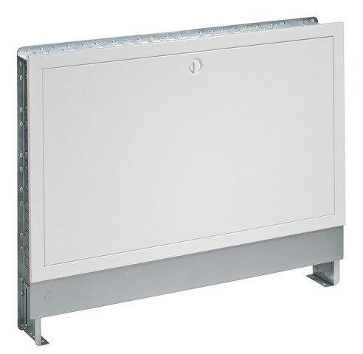

Farbton

weiß

Oberfläche

lackiert

Werkstoff

Stahl

Breite (mm)

490,00 - 1.175,00

Höhe (mm)

70,00 - 72,00

Länge (mm)

70,00 - 72,00

Tiefe (mm)

110,00

Anzahl der Türen

1,00